Resolución del Pleno del Instituto de Transparencia, Acceso a la Información Pública y Protección de Datos Personales del Estado de México y Municipios, con domicilio en Metepec, Estado de México, a veintiséis de agosto de dos mil veinte.

VISTO el expediente electrónico formado con motivo del recurso de revisión número 00775/INFOEM/IP/RR/2020, interpuesto por el C. xxxxxxxxxxx, en lo sucesivo El Recurrente, en contra de la respuesta de la Gubernatura, en lo subsecuente El Sujeto Obligado, se procede a dictar la presente resolución.

A N T E C E D E N T E S D E L A S U N T O

PRIMERO. De la Solicitud de Información.
Con fecha veintisiete de enero de dos mil veinte, El Recurrente presentó a través del Sistema de Acceso a la Información Mexiquense (SAIMEX) ante El Sujeto Obligado, la solicitud de acceso a la información, registrada bajo el número de expediente 00026/GUBERNA/IP/2020, mediante la cual solicitó lo siguiente:

“Buen día; atentamente pido la siguiente información: ¿Existe algún procedimiento legal pendiente, resolución concluida o convenio amistoso entre los Municipios de Nicolás Romero e Isidro Fabela respecto de sus límites intermunicipales? De ser el caso, por favor precisen ¿respecto de cuáles territorios existen tales resoluciones? y ¿en qué fechas fueron resueltos o iniciados? Por su respuesta gracias, Atentos saludos. Nota: De acuerdo a la Ley de Creación de Municipios del Estado de México, y Ley Orgánica Municipal corresponde a la Legislatura del Estado resolver estos conflictos, y además, en internet (https://legislacion.edomex.gob.mx/limites_intermunicipales) aparece que existe una Comisión Estatal de Límites Municipales, que en apariencia depende del Gobernador, y que se entiende que funge para los casos de resolución amistosa.” (Sic.)

MODALIDAD DE ENTREGA: A través del SAIMEX.
SEGUNDO. De la respuesta del Sujeto Obligado.
Del expediente electrónico del recurso de revisión en estudio, se advierte que El Sujeto Obligado dio respuesta a la solicitud de información en fecha veintiocho de enero de dos mil veinte, manifestando lo siguiente:

Folio de la solicitud: 00026/GUBERNA/IP/2020
Se anexa documento.
ATENTAMENTE
Licenciado en Contaduría Rodolfo García Muñoz

Adjuntando a su respuesta un archivo electrónico denominado 0026 RESPUESTA.pdf del cual se hará mérito de su estudio más adelante.

TERCERO. Del recurso de revisión.
Inconforme con la falta de respuesta por parte del Sujeto Obligado, El Recurrente interpuso el recurso de revisión, en fecha veintiocho de enero de dos mil veinte, el cual fue registrado en el sistema electrónico con el expediente número 00775/INFOEM/IP/RR/2020, en el cual arguye, las siguientes manifestaciones:

- Acto Impugnado:
“Oficio número UTG/00033/2020." [Sic]

- Razones o Motivos de Inconformidad:
“Buen día; Impugno respetuosamente el oficio número UTG/00033/2020 debido a que - no obstante atentamente remite a la Secretaría de Justicia y Derechos Humanos del Estado de México - no demuestra que la Comisión Estatal de Límites Municipales no se encuentre bajo la autoridad del Gobernador; cuestión que también motivó la solicitud. Es decir: ¿Cuál es la naturaleza jurídica de dicha Comisión?, ¿Existe la información solicitada bajo cualquier dependencia en competencia de la Gubernatura? Atentos saludos.”[Sic]

CUARTO. Del turno del recurso de revisión.
Medio de impugnación que le fue turnado a la Comisionada Zulema Martínez Sánchez, por medio del sistema electrónico en términos del arábigo 185, fracción I, de la Ley de Transparencia y Acceso a la información Pública del Estado de México y Municipios, del cual recayó acuerdo de admisión en fecha cuatro de febrero de dos mil veinte, determinándose en él, un plazo de siete días para que las partes manifestaran lo que a su derecho corresponda en términos del numeral ya citado.

QUINTO. De la etapa de instrucción.
Así, una vez abierta la etapa de instrucción, en el sumario se observa que El Sujeto Obligado en fecha diez de febrero de dos mil veinte, presentó su informe justificado, por lo cual el día cuatro de agosto de dos mil veinte, se puso a la vista dicho informe justificado, para que en un término de tres días El Recurrente adujera manifestaciones. Por lo cual, se decretó el cierre de instrucción mediante acuerdo de fecha siete de agosto del año en curso, circunstancia que vulnera los derechos del recurrente, atendiendo que no se respetó el término de tres días, que consagra el artículo 185 en su fracción III, de la Ley de Transparencia y Acceso a la Información Pública del Estado de México y Municipios.
Por tales consideraciones, es necesario traer a colación de manera supletoria, que de conformidad con el artículo 195 de la Ley de Transparencia, Acceso a la Información Pública del Estado de México y Municipios, el artículo 15 del Código de Procedimientos Administrativos del Estado de México, que establece:

“Articulo 15.- Las autoridades administrativas o el Tribunal podrán ordenar de oficio o a petición de parte, subsanar las irregularidades u omisiones que observen en la tramitación del procedimiento y proceso administrativo para el solo efecto de regularizar el mismo, sin que ello implique que puedan revocar sus propias resoluciones.”

Ordenamiento normativo, que faculta a las autoridades administrativas para poder subsanar irregularidades que se observen en la tramitación del procedimiento, hipótesis que se actualiza en el caso concreto; por tanto en observancia del debido proceso y del principio pro-persona, se determina revocar el acuerdo de cierre de instrucción, emitido en fecha siete de agosto de dos mil veinte, y se ordena abrir de nueva cuenta el período de manifestaciones, por el término de tres días hábiles, a efecto que el recurrente se encuentre en posibilidades de rendir sus manifestaciones que a sus derechos convenga.
Asimismo, se hace constar que la Recurrente realizó sus manifestaciones el día 17 de agosto de dos mil veinte, mediante correo electrónico.

SEXTO. Del Cierre de Instrucción.
Por lo cual, se decretó el cierre de instrucción mediante acuerdo de fecha veintiuno de agosto del año en curso, en términos del artículo 185, fracción VI, de la Ley de Transparencia y Acceso a la Información Pública del Estado de México y Municipios, iniciando el término legal para dictar resolución definitiva del asunto.
Cabe señalar que en fecha veinte de marzo de dos mil veinte, se amplió el término para resolver los recursos de revisión en términos del artículo 180, párrafo tercero, de la Ley de Transparencia y Acceso a la Información Pública del Estado de México y Municipios por un plazo de quince días hábiles.

C O N S I D E R A N D O

PRIMERO. De la competencia.
Este Instituto de Transparencia, Acceso a la Información Pública y Protección de Datos Personales del Estado de México, es competente para conocer y resolver el presente recurso de revisión interpuesto por El Recurrente conforme a lo dispuesto en los artículos 6, apartado A, fracción IV de la Constitución Política de los Estados Unidos Mexicanos, 5, párrafos vigésimo segundo, vigésimo tercero y vigésimo cuarto fracción IV de la Constitución Política del Estado Libre y Soberano de México, 1, 2 fracción II, 13, 29, 36 fracciones II y III, 176, 178, 179 fracción V, 181 párrafo tercero, 182, 185, 188 y 194 de la Ley de Transparencia y Acceso a la Información Pública del Estado de México y Municipios, 9 fracciones I, XXIV, 11 y 14 fracción I del Reglamento Interior del Instituto de Transparencia, Acceso a la Información Pública y Protección de Datos Personales del Estado de México.

SEGUNDO. Sobre los alcances del recurso de revisión.
Derivado de la impugnación realizada, es menester señalar que el recurso de revisión inmerso en la Ley de Transparencia vigente en la entidad, tiene el fin y alcance que señalan los numerales 176, 179, 181 párrafo cuarto, 194 y 195 y demás aplicables de la Ley de Transparencia y Acceso a la Información Pública del Estado de México y Municipios vigente, el cual será analizado conforme a las actuaciones que obren en el expediente electrónico, con la finalidad de reparar cualquier posible afectación al derecho de acceso a la información pública y garantizando el principio rector de máxima publicidad.

TERCERO. Del estudio de las causas de improcedencia.
Primeramente es importante mencionar que la solicitud de información fue presentada mediante la Plataforma Nacional de Transparencia, sistema que se encuentra en funcionamiento y que permite cumplir con los procedimientos y obligaciones en materia de transparencia, con la finalidad de atender las necesidades de accesibilidad de los usuarios, en donde se podrá suscribir solicitudes de acceso a la información, medios de impugnación, también se podrá ingresar a los portales de obligaciones de transparencia, para ello habrá un sistema de comunicación entre Organismos Garantes y Sujetos Obligados, esta plataforma es administrada por el Instituto Nacional de Acceso a la Información y Protección de Datos Personales, no obstante como ya se estableció que existe una comunicación entre los órganos Garantes, adicionalmente se precisa que se encuentra interconectado con el Sistema de Acceso a la Información Mexiquense (SAIMEX),

De ello resulta necesario admitir que en el momento en que un ciudadano solicita información a través de la Plataforma Nacional de Transparencia, respecto de un Sujeto Obligado concerniente al poder Ejecutivo, Legislativo, Judicial, Municipio, Órganos Autónomos, Partido Políticos, Sindicatos, Fideicomisos o Personas Jurídico Colectivas de una Entidad Federativa en particular, la Plataforma Nacional de Transparencia estará interconectada con los sujetos obligados correspondientes, a fin de que emita una respuesta, al mismo tiempo estará interconectada con el Sistema correspondiente a la entidad Federativa de que se trate, en este caso con el Sistema de Acceso a la Información Mexiquense SAIMEX.

De este modo la información plasmada en el expediente electrónico de la Plataforma, también se encontrará registrado en el Sistema SAIMEX, por ello este Instituto conoce y resuelve los recursos de revisión que fueron interpuestos mediante esta vía.

En este sentido, podemos referir que el particular plasmo en la solicitud de información la modalidad de entrega en la que requiere la información, por ello se infiere que la entrega deberá ser mediante el SAIMEX.

En el procedimiento de acceso a la información y de los medios de impugnación de la materia, se advierten diversos supuestos de procedibilidad, los cuales deben estudiarse con la finalidad de dar cumplimiento a los principios de legalidad y objetividad inmersos en el artículo 9 de Ley de Transparencia y Acceso a la Información Pública del Estado de México y Municipios, en correlación con la seguridad jurídica que debe generar lo actuado ante este Organismo garante.

Siendo una facultad legal entrar al estudio de las causas de improcedencia que hagan valer las partes o que se adviertan de oficio por este Resolutor y por ende objeto de análisis previo al estudio de fondo del asunto; presupuestos procesales de inicio o trámite de un proceso, dotando de seguridad jurídica las resoluciones, máxime que se trata de una figura procesal adoptada en la ley de la materia, la cual permite dilucidar alguna causal que impida el estudio y resolución, cuando una vez admitido el recurso de revisión se advierta una causa de improcedencia que permita sobreseerlo, sin estudiar el fondo del asunto.

Estudio oficioso o a petición de parte que no son incompatibles con el derecho de acceso a la justicia, ya que éste no se coarta por regular causas de improcedencia y sobreseimiento con tales fines.

Así las cosas, del análisis del expediente electrónico no se actualiza ninguna causa de improcedencia de las referidas en el artículo 191 de la Ley de Transparencia y Acceso a la Información Pública del Estado de México y Municipios, ni mucho menos se hizo valer causa de improcedencia alguna por las partes, que resulte dable abordar, encontrándose actualizados todos los presupuestos procesales para atender el fondo del asunto, en los términos del considerando posterior.

El análisis del presente recurso, se basará en el contenido íntegro de las actuaciones que obran en el expediente electrónico, para así estar en posibilidad este Órgano Colegiado de dictar el fallo correspondiente conforme a derecho, tomando en consideración los elementos aportados por las partes y respetando en todo momento al principio de máxima publicidad consagrado en nuestra Constitución Federal, Local y demás leyes aplicables en la materia, así como en los tratados internacionales en los que el Estado Mexicano sea parte, en concordancia con el párrafo tercero del artículo 1 de la Constitución Federal y el diverso 8 de la Ley de Transparencia local.

La Ley de Transparencia de la entidad, en su artículo 192, contempla la figura jurídica del sobreseimiento, y específicamente en su hipótesis inmersa en la fracción III, refiere que se sobreseerá el asunto cuando el sujeto obligado responsable del acto lo modifique o revoque de tal manera que el recurso de revisión quede sin materia.

En ese contexto, para el efecto de que quede sin materia el recurso de revisión, es necesario realizar una valoración del acto impugnado y las razones o motivos de inconformidad señalados por el hoy Recurrente, así como lo manifestado por las partes durante la etapa de instrucción, a fin de determinar si en el caso en concreto se actualiza el supuesto procesal que establece la fracción III del artículo 192, de la Ley de Transparencia y Acceso a la Información Pública del Estado de México y Municipios, a efecto de generar certeza jurídica sobre la satisfacción del derecho de acceso a la información accionado por el particular, sirviendo para tales efectos las siguientes líneas argumentativas.

Con el propósito de resolver el presente medio de impugnación, es conveniente recordar que el Recurrente solicitó al Sujeto Obligado, información referente a si existe algún procedimiento legal pendiente, resolución o convenio amistoso entre los municipios de Nicolás Romero e Isidro Fabela respecto de sus límites intermunicipales, de ser el caso precisar respecto de cuáles territorios existen tales resoluciones, y en qué fechas fueron resueltos o iniciados.

A lo que el Sujeto Obligado respondió mediante oficio emitido por el Titular de la Unidad de Transparencia y Acceso a la Información Pública Municipal, mediante el cual hace del conocimiento del Recurrente que la información que solicita se encuentra en posesión de otro Sujeto Obligado mediante oficio número UTG/00033/2020, lo que constituye el contenido del archivo electrónico “0026 RESPUESTA.pdf”, en el que se observa que el Sujeto Obligado hace mención de que después de realizar una búsqueda exhaustiva dentro de los archivos de la Gubernatura y no se encontró antecedente relativo a lo solicitado, ya que las atribuciones y competencias de esta dependencia no son generar información sobre el particular, como se muestra a continuación:

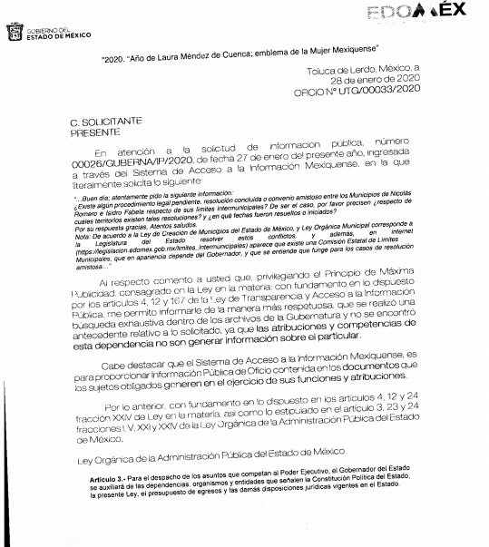

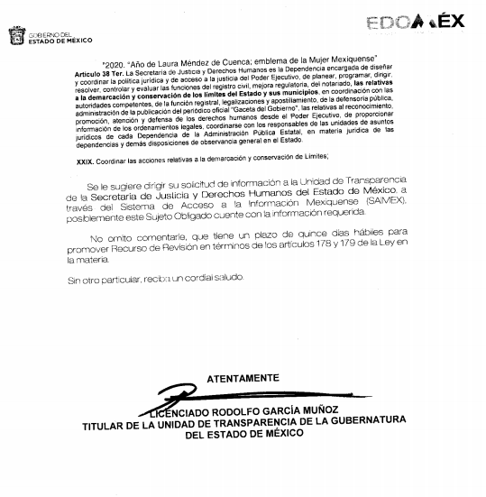

Así las cosas, la respuesta proporcionada por el sujeto obligado le resulto desfavorable al recurrente, por lo tanto, en medio de defensa respectivo, promovió el medio de impugnación que hoy nos ocupa, argumentando como razones o motivos de inconformidad lo siguiente:

“Buen día; Impugno respetuosamente el oficio número UTG/00033/2020 debido a que - no obstante atentamente remite a la Secretaría de Justicia y Derechos Humanos del Estado de México - no demuestra que la Comisión Estatal de Límites Municipales no se encuentre bajo la autoridad del Gobernador; cuestión que también motivó la solicitud. Es decir: ¿Cuál es la naturaleza jurídica de dicha Comisión?, ¿Existe la información solicitada bajo cualquier dependencia en competencia de la Gubernatura? Atentos saludos.” [Sic]

En ese sentido tenemos que el recurrente se duele de la respuesta del sujeto obligado, ya que argumenta que no se demuestra que la Comisión Estatal de Límites Municipales no se encuentre bajo la autoridad del Gobernador.

Ante la promoción de dicho medio de impugnación, el sujeto obligado remitió a través de la etapa de manifestaciones, el informe justificado correspondiente, mismo que fue puesto a la vista del recurrente, en virtud de que a través de este se encuentra el oficio número “UTG/00050/2020” consistente en los fundamentos jurídicos que validan que el Sujeto Obligado no cuenta con las atribuciones para contar con el documento que se solicita.

En ese contexto, tenemos de sustento las siguientes imágenes ilustrativas:

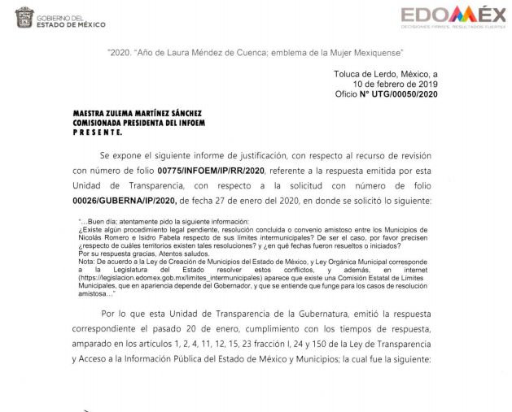
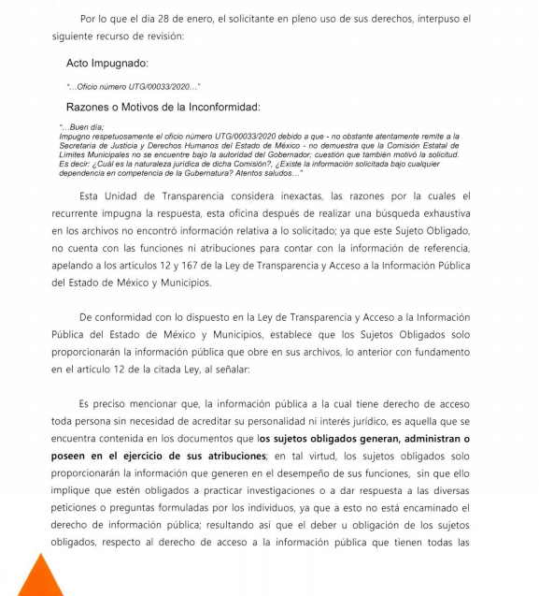
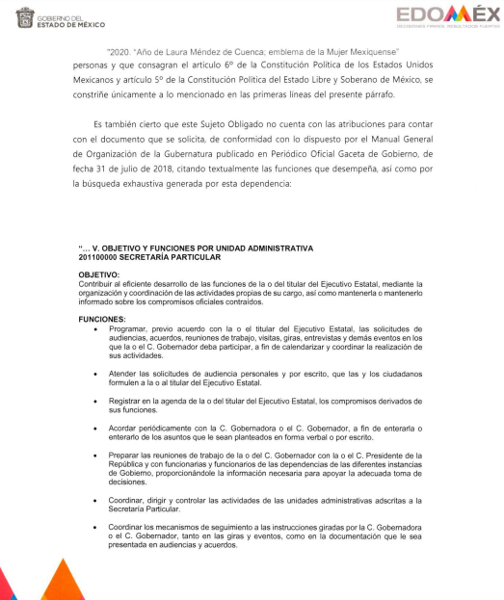
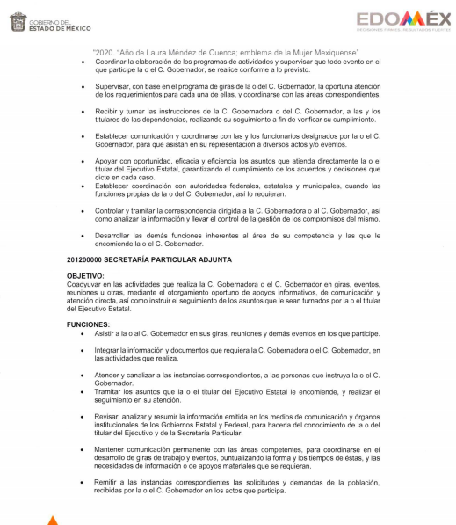
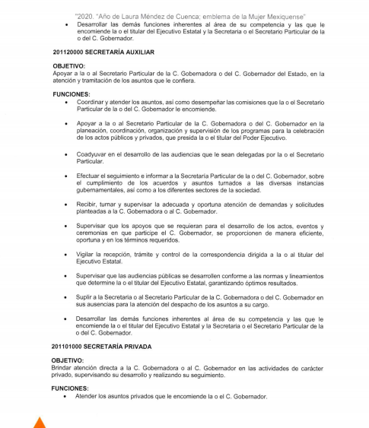
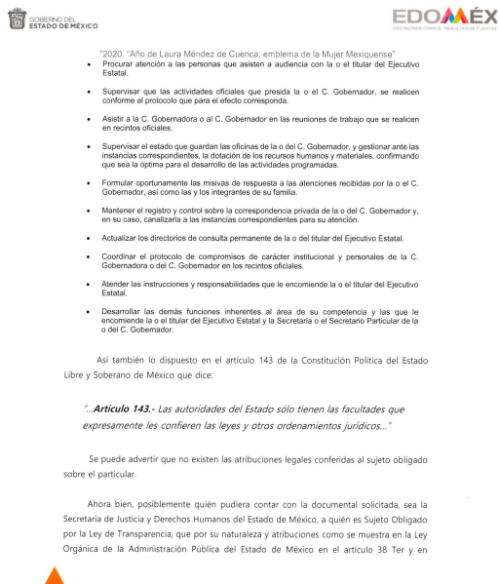
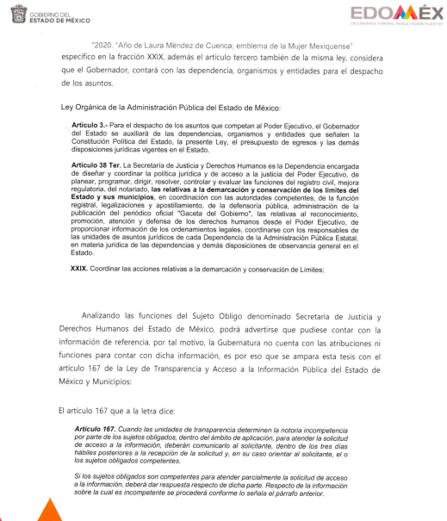
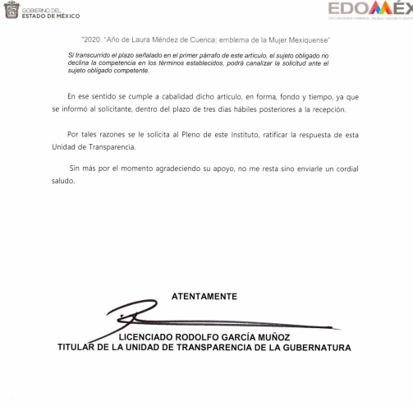

En ese sentido tenemos que, el sujeto obligado remitido a través de la respuesta, un archivo electrónico en el cual argumenta que no se encuentra en posibilidad de entregar la información solicitada pues después de realizar una búsqueda exhaustiva determinó la incompetencia; sin embargo es posible observar que el Sujeto Obligado omite adjuntar el fundamento legal que determina las áreas que conforman la Gubernatura, , por lo que las razones o motivos de inconformidad que arguye que el recurrente resultan fundadas.

Para lo anterior el sujeto obligado en aras de garantizar el derecho de acceso a la información pública del recurrente; a través de la etapa de manifestaciones, adjunto el informe justificado correspondiente en donde es posible observar la naturaleza jurídica de la Comisión Estatal de Límites Municipales.

En tiempo y forma el Recurrente suscribió recurso de revisión en donde manifestó que “Buen día; Impugno respetuosamente el oficio número UTG/00033/2020 debido a que - no obstante atentamente remite a la Secretaría de Justicia y Derechos Humanos del Estado de México - no demuestra que la Comisión Estatal de Límites Municipales no se encuentre bajo la autoridad del Gobernador; cuestión que también motivó la solicitud. Es decir: ¿Cuál es la naturaleza jurídica de dicha Comisión?, ¿Existe la información solicitada bajo cualquier dependencia en competencia de la Gubernatura? Atentos saludos.”, sin embargo las apreciaciones del Recurrente son infundadas ya que en la solicitud de información plasmo lo siguiente “…¿Existe algún procedimiento legal pendiente, resolución concluida o convenio amistoso entre los Municipios de Nicolás Romero e Isidro Fabela respecto de sus límites intermunicipales? De ser el caso, por favor precisen ¿respecto de cuáles territorios existen tales resoluciones? y ¿en qué fechas fueron resueltos o iniciados? Por su respuesta gracias, Atentos saludos. Nota: De acuerdo a la Ley de Creación de Municipios del Estado de México, y Ley Orgánica Municipal corresponde a la Legislatura del Estado resolver estos conflictos, y además, en internet (https://legislacion.edomex.gob.mx/limites_intermunicipales) aparece que existe una Comisión Estatal de Límites Municipales, que en apariencia depende del Gobernador, y que se entiende que funge para los casos de resolución amistosa.”, de estas manifestaciones es claro que el solicitante, mediante recurso de revisión pretende ampliar sus requerimientos, inconformándose con nuevos requerimientos, respecto a lo requerido originalmente, siendo el caso que pretende ampliar lo solicitado de origen, emanando lo que en la teoría jurídica se le denomina como plus petitio; por lo que, dichas razones y motivos de inconformidad son inoperantes.
Sirve de apoyo a lo anterior por analogía, la Jurisprudencia No. 29 visible a foja 19 del Apéndice al Semanario Judicial de la Federación 1917-1995, Torno VI, Materia Común, Primera Parte, Tesis de la Suprema Corte de Justicia, que enseña:
"AGRAVIOS EN LA REVISION. DEBEN ESTAR EN RELACION DIRECTA CON LOS FUNDAMENTOS Y CONSIDERACIONES DE LA SENTENCIA.- Los agravios deben estar en relación directa e inmediata con los fundamentos contenidos en la sentencia que se recurre, y forzosamente deben contener, no sólo la cita de las disposiciones legales que se estimen infringidas y su concepto, sino también la concordancia entre aquellas, este y las consideraciones que fundamenten esa propia sentencia, pues de adoptar lo contrario, resultaría la introducción de nuevas cuestiones en la revisión, que no constituyen su materia, toda vez que esta se limita al estudio integral del fallo que se combate, con vista de los motivos de inconformidad que plantean los recurrentes."

Aunado a lo anterior se anexa acuerdo de manifestaciones realizado en fecha 12 de agosto de dos mil veinte a fin de garantizar el derecho de los ciudadanos, en observancia del debido proceso y del principio pro-persona, motivo por el cual el acuerdo de cierre de instrucción emitido en fecha siete de agosto de dos mil veinte, abriendo de nueva cuenta el período de manifestaciones, como se muestra en las siguientes imágenes:
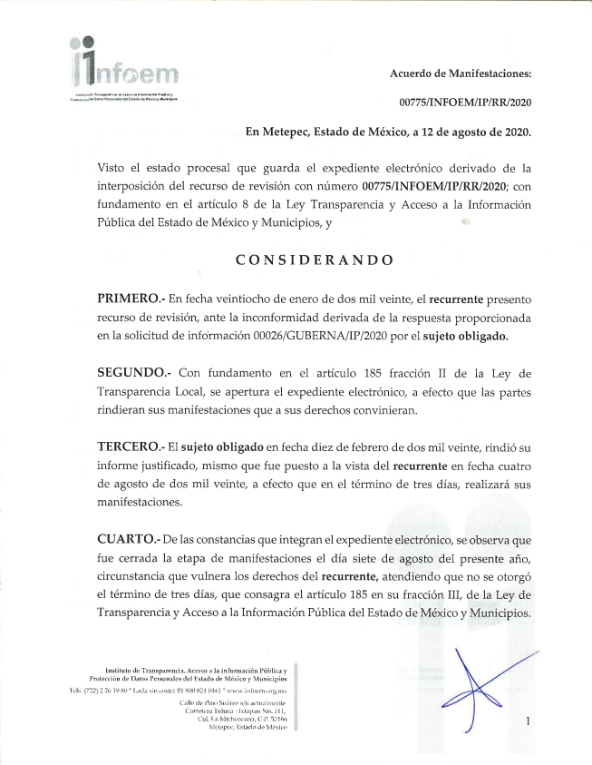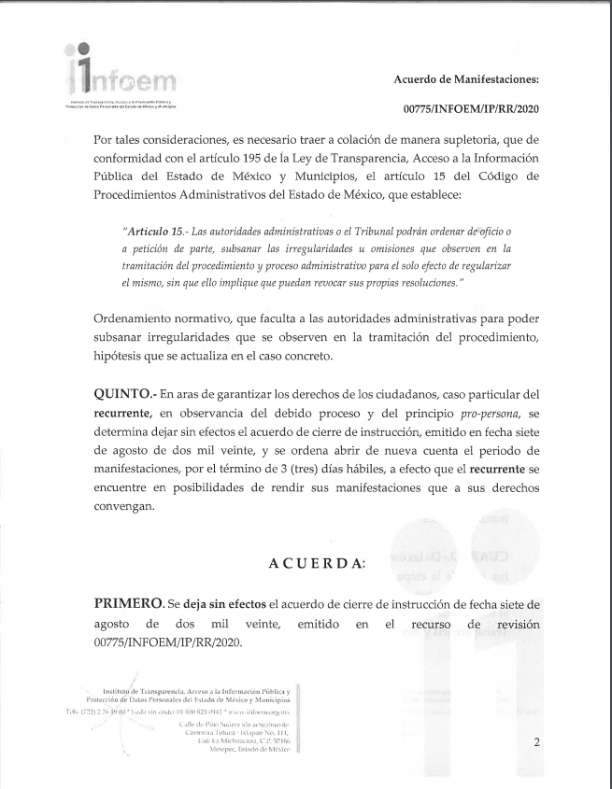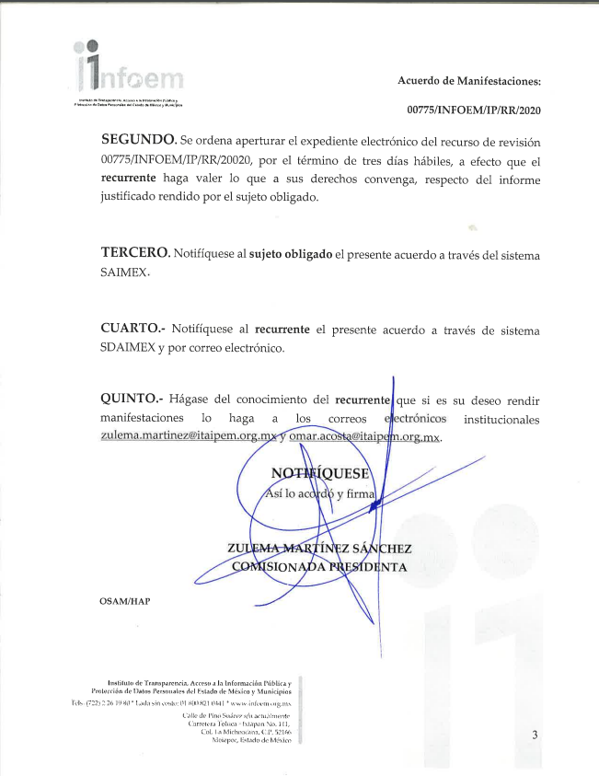
Asimismo, se adjunta nuevo acuerdo de cierre de instrucción emitido en fecha veinte de agosto del año en curso, como se muestra en las siguientes imágenes:
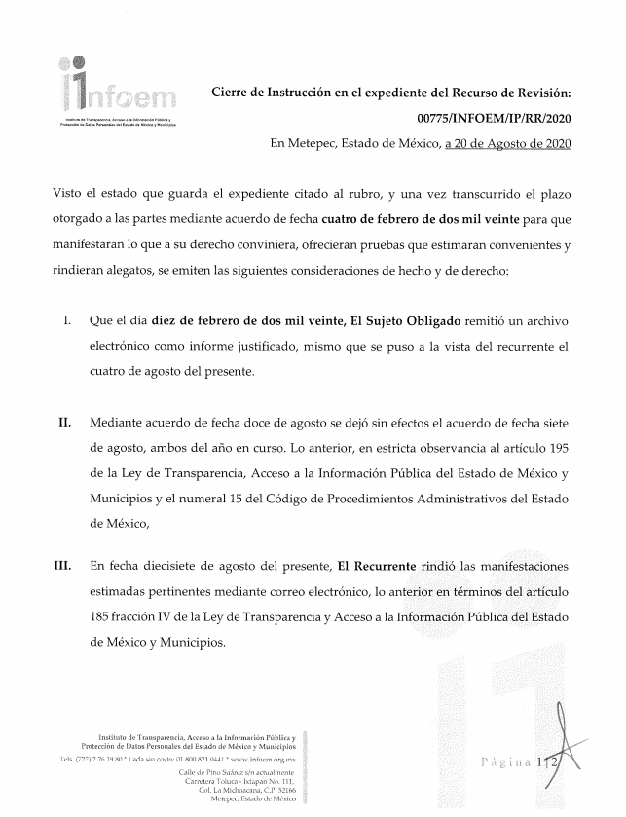
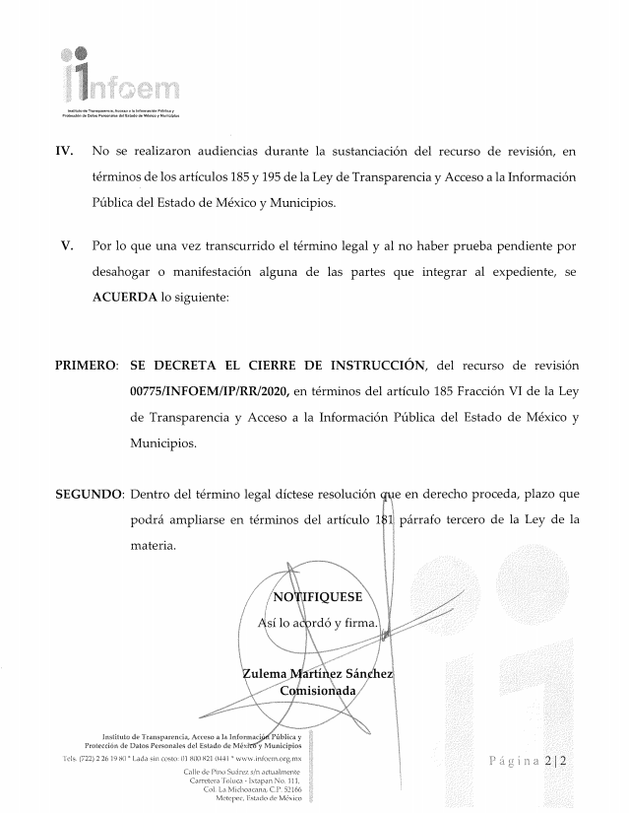
Ahora bien, respecto a las manifestaciones remitidas por el ahora recurrente mediante correo electrónico en dicha fase procesal, se advierte que continúa pretendiendo ampliar sus requerimientos de origen y como anteriormente se especifica, se trata nuevamente de la teoría jurídica se le denomina como plus petitio; por lo que, dichas razones y motivos de inconformidad son inoperantes, aunado a esto se determina que el Sujeto Obligado resulta incompetente para resolver, para mayor abundamiento es aplicable la Jurisprudencia con número de registro 173593 de la Novena Época, visible en el Semanario Judicial de la Federación y su Gaceta Tomo XXV, de enero de 2007, tesis I.4o.A. j/48 en materia común, en la que se establece lo siguiente:

CONCEPTOS DE VIOLACIÓN O AGRAVIOS. SON INOPERANTES CUANDO LOS ARGUMENTOS EXPUESTOS POR EL QUEJOSO O EL RECURRENTE SON AMBIGUOS Y SUPERFICIALES.

Los actos de autoridad y las sentencias están investidos de una presunción de validez que debe ser destruida. Por tanto, cuando lo expuesto por la parte quejosa o el recurrente es ambiguo y superficial, en tanto que no señala ni concreta algún razonamiento capaz de ser analizado, tal pretensión de invalidez es inatendible, en cuanto no logra construir y proponer la causa de pedir, en la medida que elude referirse al fundamento, razones decisorias o argumentos y al porqué de su reclamación. Así, tal deficiencia revela una falta de pertinencia entre lo pretendido y las razones aportadas que, por ende, no son idóneas ni justificadas para colegir y concluir lo pedido. Por consiguiente, los argumentos o causa de pedir que se expresen en los conceptos de violación de la demanda de amparo o en los agravios de la revisión deben, invariablemente, estar dirigidos a descalificar y evidenciar la ilegalidad de las consideraciones en que se sustenta el acto reclamado, porque de no ser así, las manifestaciones que se viertan no podrán ser analizadas por el órgano colegiado y deberán calificarse de inoperantes, ya que se está ante argumentos non sequitur para obtener una declaratoria de invalidez.

CUARTO TRIBUNAL COLEGIADO EN MATERIA ADMINISTRATIVA DEL PRIMER CIRCUITO.

Amparo en revisión 43/2006. Juan Silva Rodríguez y otros. 22 de febrero de 2006. Unanimidad de votos. Ponente: Jean Claude Tron Petit. Secretaria: Claudia Patricia Peraza Espinoza.

Amparo directo 443/2005. Servicios Corporativos Cosmos, S.A. de C.V. 1o. de marzo de 2006. Unanimidad de votos. Ponente: Jean Claude Tron Petit. Secretario: Alfredo A. Martínez Jiménez.

Amparo directo 125/2006. Víctor Hugo Reyes Monterrubio. 31 de mayo de 2006. Unanimidad de votos. Ponente: Jean Claude Tron Petit. Secretario: Alfredo A. Martínez Jiménez.

Incidente de suspensión (revisión) 247/2006. María del Rosario Ortiz Becerra. 29 de junio de 2006. Unanimidad de votos. Ponente: Alfredo A. Martínez Jiménez, secretario de tribunal autorizado por la Comisión de Carrera Judicial del Consejo de la Judicatura Federal para desempeñar las funciones de Magistrado. Secretaria: Alma Flores Rodríguez.

Incidente de suspensión (revisión) 380/2006. Director General Jurídico y de Gobierno en la Delegación Tlalpan. 11 de octubre de 2006. Unanimidad de votos. Ponente: Jesús Antonio Nazar Sevilla. Secretaria: Indira Martínez Fernández.

De la misma forma, es aplicable la siguiente Tesis Aislada, número de registro 230923 de la Octava Época, que puede consultarse en el Semanario Judicial de la Federación Tomo I, Segunda Parte, Enero – Junio de 1988 en materia común, en la que se dispone lo siguiente:

AGRAVIOS, LO QUE DEBE CONSIDERARSE COMO TALES.

Si los agravios se concretan a expresar que la sentencia que se impugna es contraria a intereses jurídicos y que causa daño de difícil reparación, estas expresiones deben desestimarse como tales, ya que no razonan contra los fundamentos del fallo que atacan, pues no pueden considerarse como agravios la simple manifestación u opinión del recurrente de inconformidad con el sentido de la sentencia recurrida por considerarla ilegal, ya que él mismo debe impugnar con razonamientos lo que la hayan fundado.

PRIMER TRIBUNAL COLEGIADO DEL SEPTIMO CIRCUITO.

Incidente 563/87. Jorge Orlando Cuallo. 20 de enero de 1988. Unanimidad de votos. Ponente: Tomás Enrique Ochoa Moguel. Secretario: Héctor Riveros Caraza.

Así entonces dichas manifestaciones no serán materia de estudio, no obstante se dejan a salvo los derechos del particular, si es que así lo desea, podrá suscribir una nueva solicitud de información.

En ese orden de ideas tenemos que los documentos referidos con antelación resultan hacerle saber al Recurrente las áreas que componen a la Gubernatura, así como las atribuciones que tiene cada una, y de igual manera orientar al Recurrente sobre que dependencia puede contar con la información solicitada, por lo tanto tenemos que dichas documentales pueden ser consideradas para colmar con las pretensiones del particular, toda vez que en el oficio antes señalado, se encuentra la información requerida por el impetrante.

Así de los documentos descritos anteriormente, se observa que el sujeto obligado modifica su respuesta primigenia, al proporcionar al recurrente el oficio en donde se encuentran inmersas las áreas que componen a la Gubernatura, así como las atribuciones que tiene cada una, y de igual manera orientar al Recurrente sobre que dependencia puede contar con la información solicitada las comisiones, permisos y/o autorizaciones otorgadas a la multicitada servidora pública.

En ese sentido se actualiza lo consagrado en la fracción III del artículo 192, de la Ley de Transparencia y Acceso a la Información Pública del Estado de México y Municipios vigente, que a la letra señala:

“Artículo 192. El recurso será sobreseído, en todo o en parte, cuando una vez admitido, se actualicen alguno de los siguientes supuestos:
(…)
III. El sujeto obligado responsable del acto lo modifique o revoque de tal manera que el recurso de revisión quede sin materia;
(…)

(Énfasis añadido)

Artículo de la Ley de Transparencia y Acceso a la Información Pública del Estado de México y Municipios, la procedencia para sobreseer el recurso de revisión cuando el sujeto obligado mediante un acto posterior, revoque o modifique el acto de origen del recurso de tal manera que se quede sin materia.

Por otra parte, la doctrina el sobreseimiento provoca que un procedimiento se suspenda o se resuelva en definitiva sin que se entre al estudio de los agravios o motivos de inconformidad. Este mismo criterio es compartido por el más alto tribunal del país en múltiples jurisprudencias, por lo que a continuación se agrega una de ellas que sirve como orientador en esta resolución:

SOBRESEIMIENTO EN EL JUICIO DE AMPARO DIRECTO. IMPIDE EL ESTUDIO DE LAS VIOLACIONES PROCESALES PLANTEADAS EN LOS CONCEPTOS DE VIOLACIÓN.
El sobreseimiento en el juicio de amparo directo provoca la terminación de la controversia planteada por el quejoso en la demanda de amparo, sin hacer un pronunciamiento de fondo sobre la legalidad o ilegalidad de la sentencia reclamada. Por consiguiente, si al sobreseerse en el juicio de amparo no se pueden estudiar los planteamientos que se hacen valer en contra del fallo reclamado, tampoco se deben analizar las violaciones procesales propuestas en los conceptos de violación, dado que, la principal consecuencia del sobreseimiento es poner fin al juicio de amparo sin resolver la controversia en sus méritos.
SÉPTIMO TRIBUNAL COLEGIADO EN MATERIA CIVIL DEL PRIMER CIRCUITO.
Amparo directo 699/2008. Mariana Leticia González Steele. 13 de noviembre de 2008. Unanimidad de votos. Ponente: Sara Judith Montalvo Trejo. Secretario: Arnulfo Mateos García.

(Énfasis añadido)

De este modo, se puede deducir que en las resoluciones dictadas por el Pleno de este Instituto, en las que se decreta el sobreseimiento de un recurso de revisión por la actualización de alguno de los supuestos jurídicos contemplados en el artículo 192 de la Ley de Transparencia y Acceso a la Información Pública del Estado de México y Municipios, nos encontramos ante un sobreseimiento definitivo toda vez que pone fin al procedimiento sin entrar al estudio de fondo del mismo.

De igual forma resulta congruente invocar lo que establece el criterio 31/10 del Instituto Federal de Acceso a la Información y Protección de Datos, ahora Instituto Nacional de Transparencia, Acceso a la Información y Protección de Datos Personales que a la letra dice:

El Instituto Federal de Acceso a la Información y Protección de Datos no cuenta con facultades para pronunciarse respecto de la veracidad de los documentos proporcionados por los sujetos obligados. El Instituto Federal de Acceso a la Información y Protección de Datos es un órgano de la Administración Pública Federal con autonomía operativa, presupuestaria y de decisión, encargado de promover y difundir el ejercicio del derecho de acceso a la información; resolver sobre la negativa de las solicitudes de acceso a la información; y proteger los datos personales en poder de las dependencias y entidades. Sin embargo, no está facultado para pronunciarse sobre la veracidad de la información proporcionada por las autoridades en respuesta a las solicitudes de información que les presentan los particulares, en virtud de que en los artículos 49 y 50 de la Ley Federal de Transparencia y Acceso a la Información Pública Gubernamental no se prevé una causal que permita al Instituto Federal de Acceso a la Información y Protección de Datos conocer, vía recurso revisión, al respecto.

Por lo tanto, en mérito de lo expuesto en líneas anteriores, resultan fundados motivos de inconformidad que arguye el recurrente en su medio de impugnación que fue materia de estudio, por ello con fundamento en la segunda hipótesis de la fracción I del artículo 186, de la Ley de Transparencia y Acceso a la Información Pública del Estado de México y Municipios, se sobresee el recurso de revisión 00775/INFOEM/IP/RR/2020, que ha sido materia del presente fallo.

Por lo antes expuesto y fundado,

SE RESUELVE

PRIMERO. Se SOBRESEE el recurso de revisión número 00775/INFOEM/IP/RR/2020, porque al modificar la respuesta el recurso de revisión quedó sin materia en términos del Considerando TERCERO de la presente resolución.

SEGUNDO. NOTIFÍQUESE vía SAIMEX, la presente resolución al Titular de la Unidad de Transparencia del Sujeto Obligado.

TERCERO. NOTIFÍQUESE al recurrente la presente resolución, hágase de su conocimiento que en caso de que considere que le cause algún perjuicio, podrá promover el Juicio de Amparo en los términos de las leyes aplicables, de acuerdo a lo estipulado por el artículo 196 de la Ley de Transparencia y Acceso a la Información Pública del Estado de México y Municipios.

ASÍ LO RESUELVE, POR UNANIMIDAD DE VOTOS EL PLENO DEL INSTITUTO DE TRANSPARENCIA, ACCESO A LA INFORMACIÓN PÚBLICA Y PROTECCIÓN DE DATOS PERSONALES DEL ESTADO DE MÉXICO Y MUNICIPIOS, CONFORMADO POR LOS COMISIONADOS ZULEMA MARTÍNEZ SÁNCHEZ, EVA ABAID YAPUR, JOSÉ GUADALUPE LUNA HERNÁNDEZ, JAVIER MARTÍNEZ CRUZ Y LUIS GUSTAVO PARRA NORIEGA, EN LA DÉCIMO QUINTA SESIÓN ORDINARIA CELEBRADA VEINTISEIS DE AGOSTO DE DOS MIL VEINTE, ANTE EL SECRETARIO TÉCNICO DEL PLENO, ALEXIS TAPIA RAMÍREZ.-----------------------------------------------------------------------------------------------------------------------------------------------------------------------------------------------------------------------------------------------------------------------------------------------------------------------------------------------------------------------------------------------------------------------------------------------------------------------------------------------------------------------------------------------------------------------------------------------------------------------------------------------------------------------------
Zulema Martínez Sánchez
Comisionada Presidenta
(Rúbrica).
Eva Abaid Yapur  Comisionada  (Rúbrica). | José Guadalupe Luna Hernández  Comisionado  (Rúbrica).
Javier Martínez Cruz  Comisionado  (Rúbrica). | Luis Gustavo Parra Noriega  Comisionado  (Rúbrica).
Alexis Tapia Ramírez
Secretario Técnico del Pleno
(Rúbrica).

Esta hoja corresponde a la resolución de fecha veintiséis de agosto de dos mil veinte, emitida en el recurso de revisión 00775/INFOEM/IP/RR/2020.
ZMS/OSAM/FJJC

